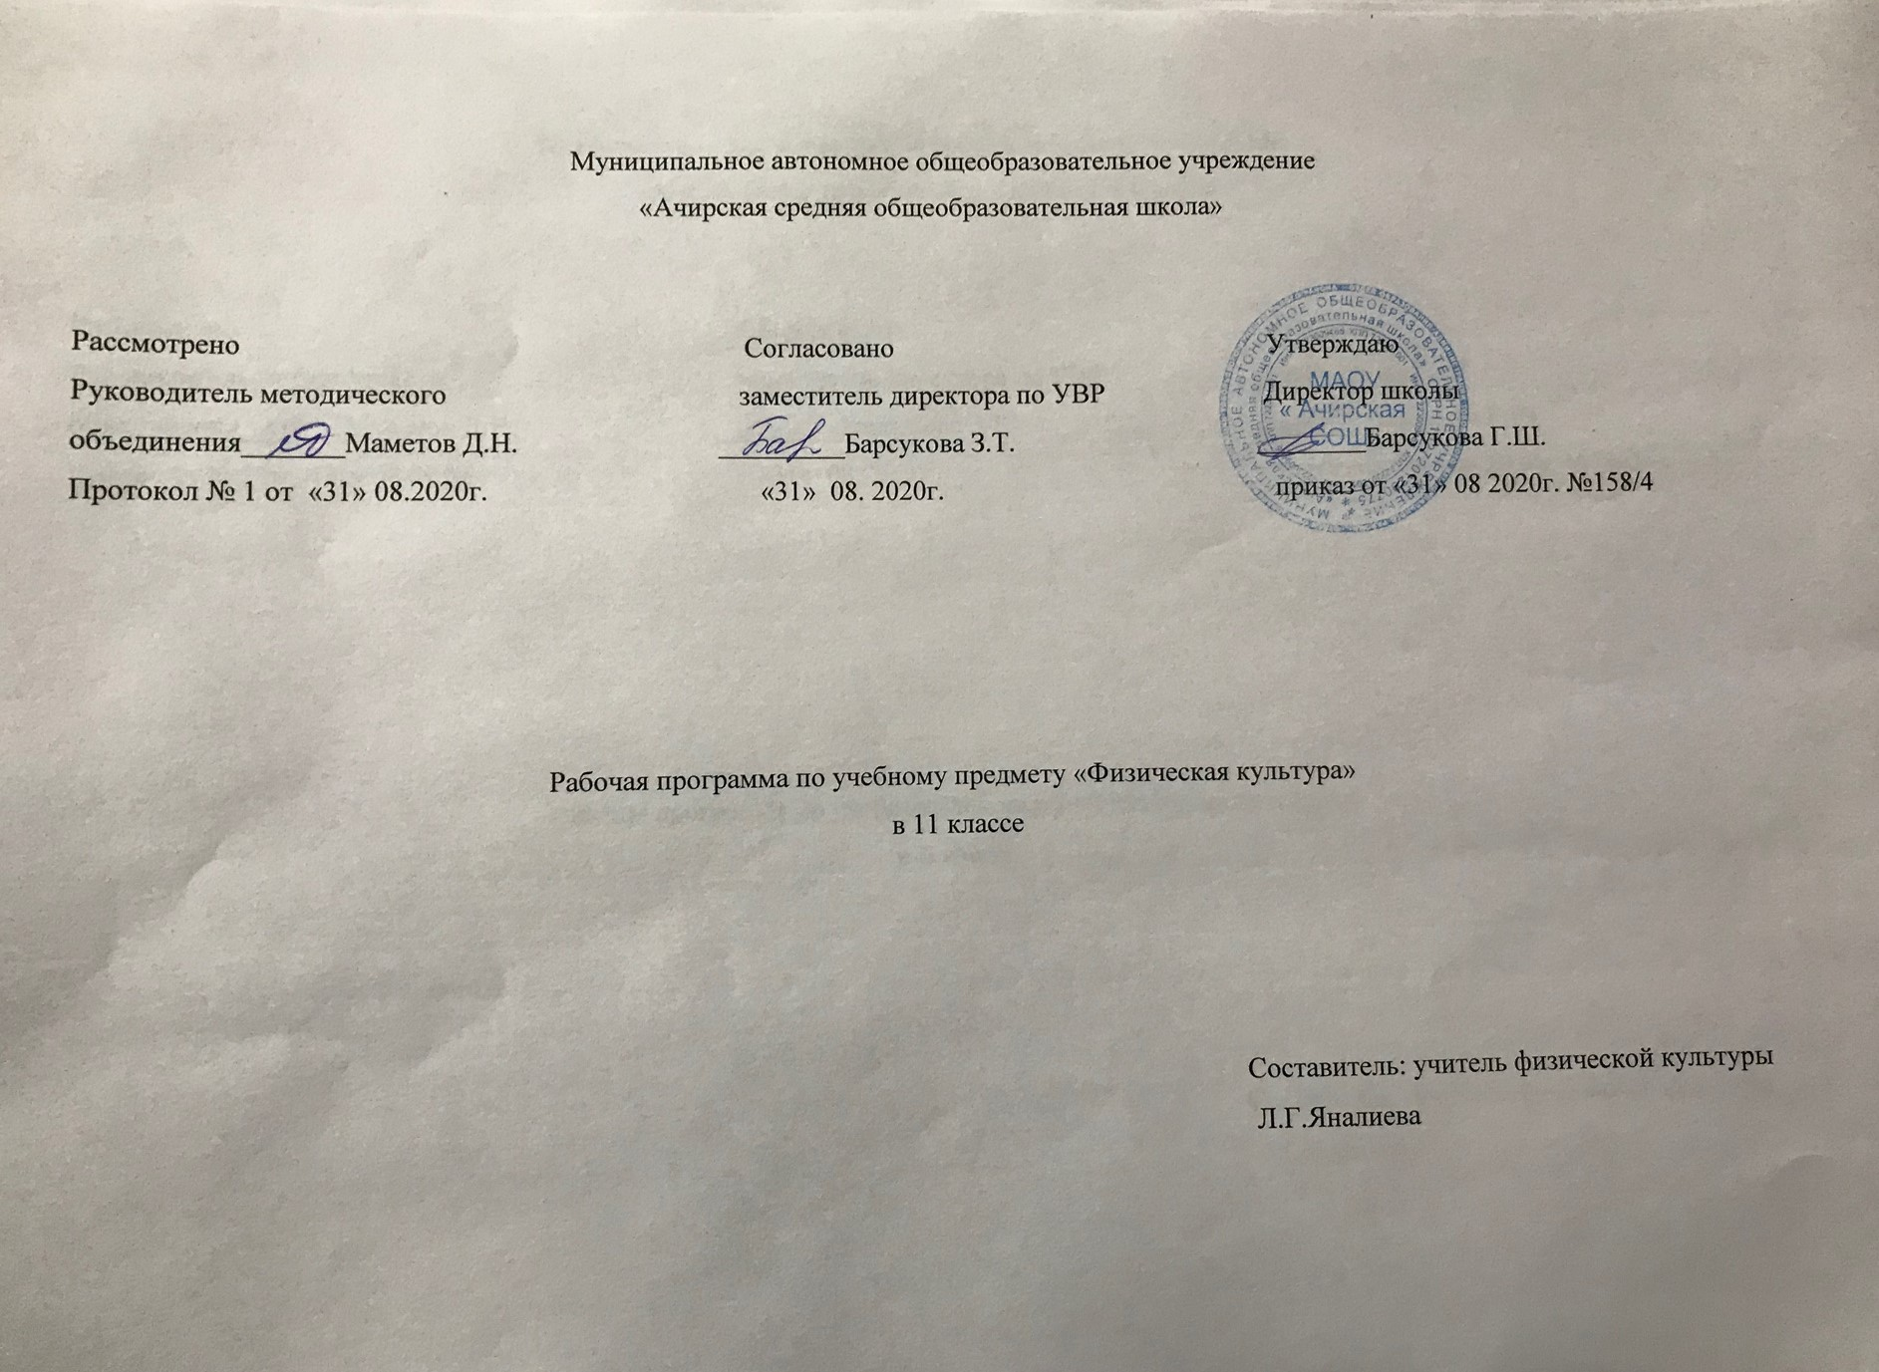
Пояснительная записка
Рабочая программа по физической культуре разработана на основе:
- Федерального компонента государственного образовательного стандарта основного общего образования по физической культуре.
- Учебного плана МАОУ «Ачирская СОШ»
- Комплексной программы физического воспитания учащихся 1 – 11 классы. Авторы: В.И.Лях, А.А.Зданевич.
Изучение физической культуры на базовом уровне среднего (полного) общего образования направлено на достижение следующих целей:
- развитие физических качеств и способностей, совершенствование функциональных возможностей организма, укрепление индивидуального здоровья;
- воспитание бережного отношения к собственному здоровью, потребности в занятиях физкультурно-оздоровительной и спортивно-оздоровительной деятельностью;
- овладение технологиями современных оздоровительных систем физического воспитания, обогащение индивидуального опыта занятий специально-прикладными физическими упражнениями и базовыми видами спорта;
- освоение системы знаний о занятиях физической культурой, их роли и значении в формировании здорового образа жизни и социальных ориентаций;
- приобретение компетентности в физкультурно-оздоровительной и спортивной деятельности, овладение навыками творческого сотрудничества в коллективных формах занятий физическими упражнениями.

Место предмета в учебном плане
Согласно учебному плану МАОУ «Ачирская СОШ» на предмет «Физическая культура» отводится 3 часа в неделю – 102 часов.

Требования к результатам освоения учебного предмета

В результате изучения физической культуры на базовом уровне ученик должен:
знать/понимать:
- влияние оздоровительных систем физического воспитания на укрепление здоровья, профилактику профессиональных заболеваний и вредных привычек;
- способы контроля и оценки физического развития и физической подготовленности;
- правила и способы планирования системы индивидуальных занятий физическими упражнениями различной направленности;
уметь:
- выполнять индивидуально подобранные комплексы оздоровительной и адаптивной (лечебной) физической культуры, композиции ритмической и аэробной гимнастики, комплексы упражнений атлетической гимнастики;
- выполнять простейшие приемы самомассажа и релаксации;
- преодолевать искусственные и естественные препятствия с использованием разнообразных способов передвижения;
- выполнять приемы защиты и самообороны, страховки и самостраховки;
- осуществлять творческое сотрудничество в коллективных формах занятий физической культурой;
использовать приобретенные знания и умения в практической деятельности и повседневной жизни для:
- повышения работоспособности, укрепления и сохранения здоровья;
- подготовки к профессиональной деятельности и службе в Вооруженных Силах Российской Федерации;
- организации и проведения индивидуального, коллективного и семейного отдыха, участия в массовых спортивных соревнованиях;
- активной творческой жизнедеятельности, выбора и формирования здорового образа жизни;
- понимания взаимосвязи учебного предмета с особенностями профессий и профессиональной деятельности, в основе которых лежат знания по данному учебному предмету.

Содержание учебного предмета

Физическая культура и основы здорового образа жизни
Современные оздоровительные системы физического воспитания, их роль в формировании здорового образа жизни, сохранении творческой активности и долголетия, предупреждении профессиональных заболеваний и вредных привычек, поддержании репродуктивной функции.
ОСНОВЫ ЗАКОНОДАТЕЛЬСТВА РОССИЙСКОЙ ФЕДЕРАЦИИ В ОБЛАСТИ ФИЗИЧЕСКОЙ КУЛЬТУРЫ, СПОРТА, ТУРИЗМА, ОХРАНЫ ЗДОРОВЬЯ.
Оздоровительные мероприятия по восстановлению организма и повышению работоспособности: гимнастика при занятиях умственной и физической деятельностью; сеансы аутотренинга, релаксации и самомассажа, банные процедуры.
Особенности соревновательной деятельности в массовых видах спорта; индивидуальная подготовка и требования безопасности.

Физкультурно-оздоровительная деятельность

(С учетом медицинских показаний, уровня физического развития, физической подготовленности и климатических условий региона.)
Оздоровительные системы физического воспитания.
Ритмическая гимнастика: индивидуально подобранные композиции из упражнений, выполняемых с разной амплитудой, траекторией, ритмом, темпом, пространственной точностью.
Аэробика: индивидуально подобранные композиции из дыхательных, силовых и скоростно-силовых упражнений, комплексы упражнений на растяжение и напряжение мышц.
Атлетическая гимнастика: индивидуально подобранные комплексы упражнений с дополнительным отягощением локального и избирательного воздействия на основные мышечные группы.
ИНДИВИДУАЛЬНО-ОРИЕНТИРОВАННЫЕ ЗДОРОВЬЕСБЕРЕГАЮЩИЕ ТЕХНОЛОГИИ: ГИМНАСТИКА ПРИ УМСТВЕННОЙ И ФИЗИЧЕСКОЙ ДЕЯТЕЛЬНОСТИ; КОМПЛЕКСЫ УПРАЖНЕНИЙ АДАПТИВНОЙ ФИЗИЧЕСКОЙ КУЛЬТУРЫ; ОЗДОРОВИТЕЛЬНЫЕ ХОДЬБА И БЕГ.

Спортивно-оздоровительная деятельность
Подготовка к соревновательной деятельности и выполнению видов испытаний (тестов) и нормативов, предусмотренных Всероссийским физкультурно-спортивным комплексом "Готов к труду и обороне" (ГТО); совершенствование техники упражнений в индивидуально подобранных акробатических и гимнастических комбинациях (на спортивных снарядах); в беге на короткие, средние и длинные дистанции; прыжках в длину и высоту с разбега; передвижениях на лыжах; плавании*; совершенствование технических приемов и командно-тактических действий в спортивных играх (баскетболе, волейболе, футболе, мини-футболе); ТЕХНИЧЕСКОЙ И ТАКТИЧЕСКОЙ ПОДГОТОВКИ В НАЦИОНАЛЬНЫХ ВИДАХ СПОРТА (в ред. Приказа Минобрнауки России от 23.06.2015 N 609).

Прикладная физическая подготовка
Приемы защиты и самообороны из атлетических единоборств. Страховка. Полосы препятствий. Кросс по пересеченной местности с элементами спортивного ориентирования; передвижение различными способами с грузом на плечах по возвышающейся над землей опоре;
* часы плавания отведены на лыжную подготовку

Тематическое планирование

№ п/п | тема уроков | количество часов | дата
№ п/п | тема уроков | количество часов | план | факт
 | Лёгкая атлетика 20 Ч
1 | Вводный инструктаж по ТБ по л/атлетике.Спринтерский бег | 1 | 03.09.20 | 03.09.20
2 | Спринтерский бег | 1 | 07.09.20 | 07.09.20
3 | Спринтерский бег | 1 | 08.09.20 | 08.09.20
4 | Спринтерский бег | 1 | 10.09.20 | 10.09.20
5 | Прыжок в длину | 1 | 14.09.20 | 14.09.20
6 | Прыжок в длину | 1 | 15.09.20 | 15.09.20
7 | Прыжок в длину | 1 | 17.09.20 | 17.09.20
8 | Метание гранаты | 1 | 21.09.20 | 21.09.20
9 | Метание гранаты | 1 | 22.09.20 | 22.09.20
10 | Метание гранаты | 1 | 24.09.20 | 24.09.20
11 | Бег по пересеченной местности | 1 | 28.09.20 | 28.09.20
12 | Бег по пересеченной местности | 1 | 29.09.20 | 29.09.20
13 | Бег по пересеченной местности | 1 | 01.10.20 | 01.10.20
14 | Бег по пересеченной местности | 1 | 05.10.20 | 05.10.20
15 | Бег по пересеченной местности | 1 | 06.10.20 | 06.10.20
16 | Бег по пересеченной местности | 1 | 08.10.20 | 08.10.20
17 | Бег по пересеченной местности | 1 | 12.10.20 | 12.10.20
18 | Бег по пересеченной местности | 1 | 13.10.20 | 13.10.20
19 | Бег по пересеченной местности. Сдача норм ГТО | 1 | 15.10.20 | 15.10.20
20 | Бег по пересеченной местности | 1 | 19.10.20 | 19.10.20
Гимнастика с элементами акробатики 21 ч
1 | ТБ на занятиях гимнастикой. Висы и упоры. Лазание | 1 | 20.10.20 | 20.10.20
2 | Висы и упоры. Лазание | 1 | 22.10.20 | 22.10.20
3 | Висы и упоры. Лазание | 1 | 26.10.20 | 09.11.20
4 | Висы и упоры. Лазание | 1 | 27.10.20 | 09.11.20
5 | Висы и упоры. Лазание | 1 | 29.10.20 | 10.11.20
6 | Висы и упоры. Лазание | 1 | 09.11.20 | 10.11.20
7 | Висы и упоры. Лазание | 1 | 10.11.20 | 12.11.20
8 | Висы и упоры. Лазание | 1 | 12.11.20 | 12.11.20
9 | Висы и упоры. Лазание | 1 | 16.11.20
10 | Висы и упоры. Лазание | 1 | 17.11.20
11 | Висы и упоры. Лазание | 1 | 19.11.20
12 | Акробатические упражнения. Опорный прыжок | 1 | 23.11.20
13 | Акробатические упражнения. Опорный прыжок | 1 | 24.11.20
14 | Акробатические упражнения. Опорный прыжок | 1 | 26.11.20
15 | Акробатические упражнения. Опорный прыжок | 1 | 30.11.20
16 | Акробатические упражнения. Опорный прыжок | 1 | 01.12.20
17 | Акробатические упражнения. Опорный прыжок | 1 | 03.12.20
18 | Акробатические упражнения. Опорный прыжок | 1 | 07.12.20
19 | Акробатические упражнения. Опорный прыжок | 1 | 08.12.20
20 | Акробатические упражнения. Опорный прыжок | 1 | 10.12.20
21 | Акробатические упражнения. Опорный прыжок | 1 | 14.12.20
Лыжная подготовка 20
1 | ТБ на занятиях лыжной подготовки. Лыжная подготовка | 1 | 15.12.20
2 | Лыжная подготовка | 1 | 17.12.20
3 | Лыжная подготовка | 1 | 21.12.20
4 | Лыжная подготовка | 1 | 22.12.20
5 | Лыжная подготовка | 1 | 24.12.20
6 | Лыжная подготовка | 1 | 28.12.20
7 | Лыжная подготовка | 1 | 29.12.20
8 | Лыжная подготовка | 1
9 | Лыжная подготовка | 1
10 | Лыжная подготовка | 1
11 | Лыжная подготовка | 1
12 | Лыжная подготовка | 1
13 | Лыжная подготовка | 1
14 | Лыжная подготовка | 1
15 | Лыжная подготовка | 1
16 | Лыжная подготовка | 1
17 | Лыжная подготовка | 1
18 | Лыжная подготовка | 1
19 | Лыжная подготовка. Сдача норм ГТО | 1
20 | Лыжная подготовка | 1
Спортивные игры 24
1 | ТБ на занятиях волейбола. Волейбол | 1
2 | Волейбол | 1
3 | Волейбол | 1
4 | Волейбол | 1
5 | Волейбол | 1
6 | Волейбол | 1
7 | Волейбол | 1
8 | Волейбол | 1
9 | Волейбол | 1
10 | Волейбол | 1
11 | Волейбол | 1
12 | Волейбол | 1
13 | Волейбол | 1
14 | Волейбол | 1
15 | Волейбол | 1
16 | Волейбол | 2
17 | ТБ на уроках баскетбола. Баскетбол | 1
18 | Баскетбол | 1
19 | Баскетбол | 1
20 | Баскетбол | 1
21 | Баскетбол | 1
22 | Баскетбол | 1
23 | ТБ на занятиях футбола. Футбол
24 | Футбол
Легкая атлетика 17
1 | ТБ на занятиях легкой атлетики. Спринтерский бег. Прыжок в высоту | 1
2 | Спринтерский бег. Прыжок в высоту | 1
3 | Спринтерский бег. Прыжок в высоту | 1
4 | Спринтерский бег. Прыжок в высоту | 1
5 | Прыжок в высоту | 2
6 | Прыжок в высоту | 1
7 | Прыжок в высоту | 1
8 | Бег по пересеченной местности | 1
9 | Бег по пересеченной местности | 2
10 | Бег по пересеченной местности | 2
11 | Бег по пересеченной местности | 2
12 | Бег по пересеченной местности | 2
13 | Бег по пересеченной местности | 2
14 | Промежуточная аттестация | 1
15 | Бег по пересеченной местности
16 | Промежуточная аттестация
17 | Итоговый урок. Сдача норм ГТО
 | Итого | 102
 | Всероссийский физкультурно-спортивный комплекс «ГТО»  Ступени ВФСК «ГТО», нормативы по возрастам, обязательные и дополнительные нормативы, знаки отличия. | В процессе уроков.

5. Учебно-методическая литература.
-Учебник физическая культура 8-9 кл , автор Лях В.И, М. «Просвещение» 2013 г
-Учебник физическая культура 10-11 кл , автор Лях ВИ, М. «Просвещение» 2001 г
-Олимпийский учебник автор РодниченкоВС М. « Советский спорт» 2007 г
-Методическое пособие 9-11 кл 2003г
-Программа по физической культуре 1-11кл автор Лях ВИ-2012 г
-Учебник физическая культура 8-9 кл , автор Лях ВИ, М. «Просвещение» 2013 г

